 | DEMANDE DE DISTINCTION
Grade : (Voir NOTICE)
BRONZE
Le récipiendaire est tenu de réceptionner personnellement la distinction sous peine de nullité.
Proposition émanant de :
Civilité |  |  | Date de la demande
Nom
Prénom |  |  | A adresser par mail
Club |  |  | LRTA : Bureaux de la LTA
N° FFTir |  |  | infos@liguetiralsace.fr
Fonction |  |  | CDTir'67 : M. le Président du CDTir'67
Mail |  |  | cd67tir@mds67.fr
Téléphone |  |  | CDTir'68 : Mme Anne-Sophie READERSDORF
Renseignement sur la personne proposée : |  |  | scheiler@live.fr
Civilité |  |  | 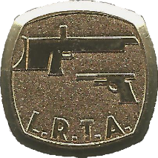
Nom
Prénom
Date de naissance
N° Licence
Année 1ère licence
Fonction
Depuis (année)
Adresse
Code Postal - Ville
Téléphone - Mail
Distinctions déjà obtenus : |  |  |  |  | Joindre distinctions complémentaires sur papier libre si nécessaire
Titres |  |  | Grades |  | Années d'obtention
Motivation de la demande :  (Dates, Faits, Nbr. Années …) |  |  |  |  | Joindre motivation. complément sur papier libre si nécessaire.
Avis de la Commission Régionale des Récompenses
 |  |  |  | Date :
 |  |  |  | Avis : | Retenue
 |  |  |  |  | NON retenue

